## 压缩与解压工具操作指南

1. 运行压缩解压工具，进入主界面如下图选择要压缩文件的路径如估值表文件或其他对账表文件等，选择文件，文件在没压缩前格式如下图左方显示！

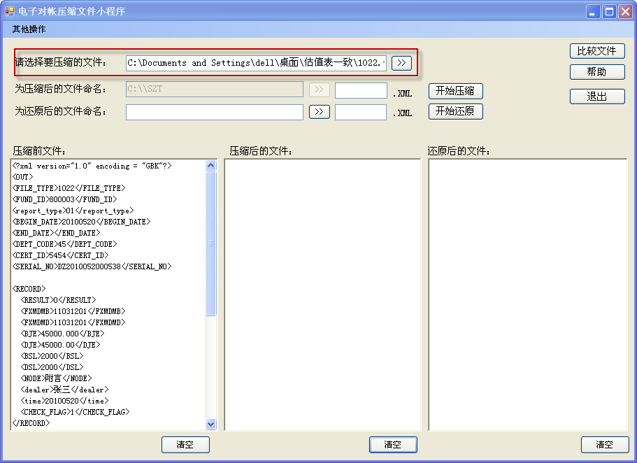

1. 压缩前文件加载后，选择“为压缩后的文件命名”后的“开始压缩”按钮（此处压缩文件命名可写可不写）！点击压缩按钮文件就自动进行加密压缩处理！

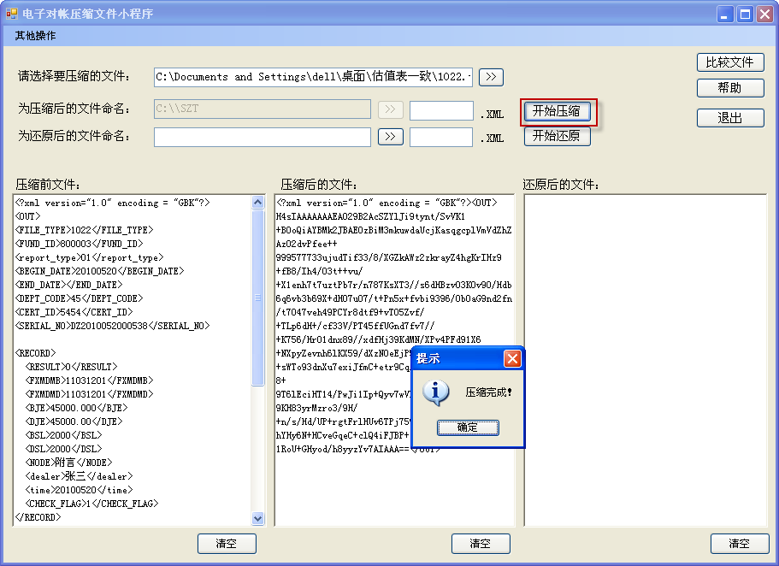

点击压缩后—报文系统就会自动获取到指令信息（注意：进行解压与压缩文件必须是报文系统对账库的文件）

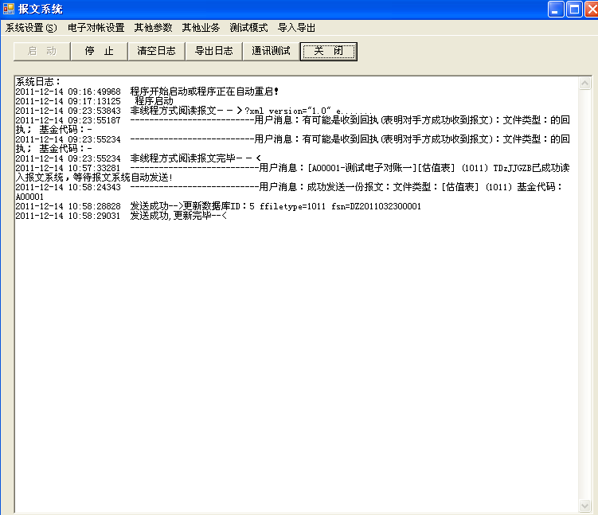

1. 选择其他操作—点击“解压托管行文件”—进入模拟托管行文件压缩与解压

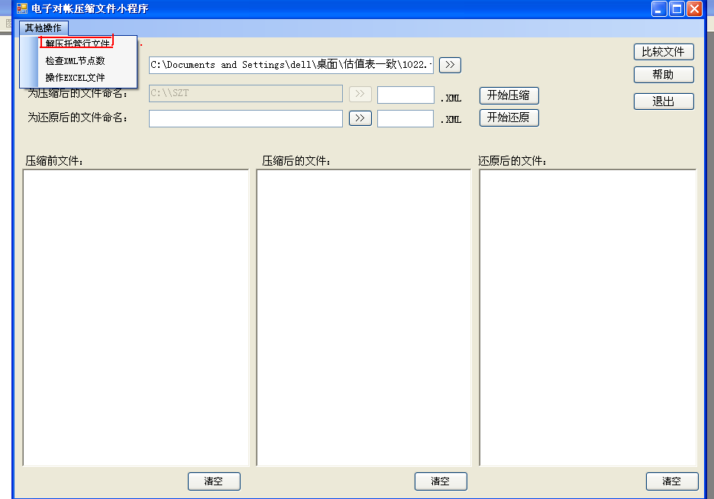

1. 进入操作界面—将托管行压缩文件复制到左边文本框中！

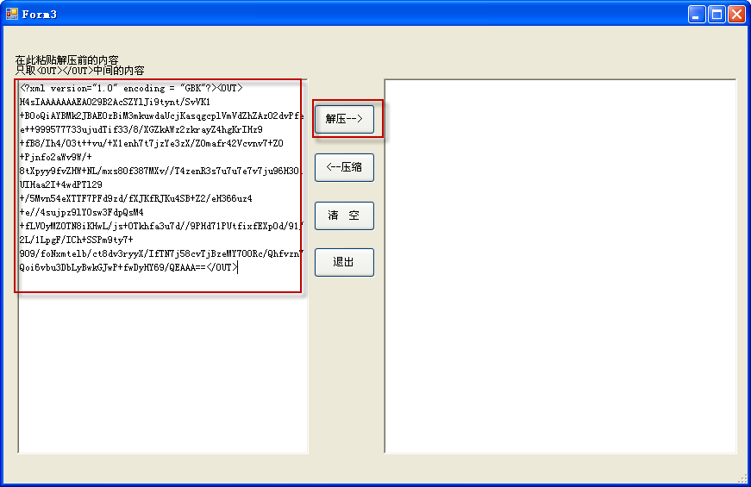

1. 复制压缩文件后—点击“解缩”按钮显示结果如下图右方红圈标注部分

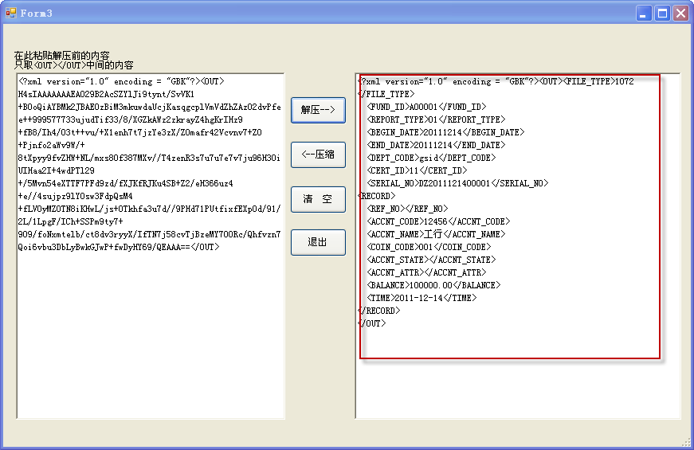

六、如将右边文件进行压缩处理则反过来点击“压缩”按钮即可！

注意： 要进行解压与压缩的文件格式必须符合接口文件规范 否则会报错！